Off-line výuka 27. 11. 2020
4. ročník:
Český jazyk
PS s. 23/2, 3, 4
nadpis do sešitu š:
Předložky od, nad, pod, před
Předpony od-, nad-, pod-, před-
- píšeme d
s. 29/1 a) ústně
s. 29/1 b) sešit š
s. 29/přečti si žlutou tabulku nahoře

Řešení:
PS s. 23/2: např. do lesa, za domem, pod postelí, nad střechou, s kamarádem, v pokoji, u stolu, před oknem
PS s. 23/3: doskočil, přeskočil, uskočil, naskočil
PS s. 23/4: donesl, do třídy, při bouřce, přišel, nad domy, nadpis, předpis, před zdí, seskočil, se sestrou, na louce, naložil, pro pero, prodej, u stolu, uslyšel
s. 29/1 b) sešit š:
od/jeli, nad/skočili, od/jíždějícím, před/časně, pod/vodníci, od/běhnout

Matematika
36/5 sešit š
36/9 ústně
37/10 sešit š

Řešení:
36/5 sešit š:
36, 28, 24, 63/180, 180, 160, 120/80, 39, 72, 68/9, 7, 7, 4/35, 45, 16, 15/17, 15, 31, 12
36/9 ústně:
4 050, 5 640, 2 100/1 575, 3 360, 5 284/ 6 000, 2 300, 4 170/3 000, 5 300, 2 160
37/10 sešit š:
7 400, 7 200, 9 700, 6 500/
7 700, 8 000, 6 000, 7 000/
4 400, 3 700, 3 300, 1 900/
2 500, 3 300, 2 000, 1 000/

Vlastivěda
– do sešitu sis nakreslil/a a doplnil/a tabulku, nyní si můžeš zkontrolovat
Pohoří | Nejvyšší vrchol | Nadmořská výška
České středohoří | Milešovka | 837 m n. m.
Brdy | Tok | 857 m n. m.
Českomoravská vrchovina | Javořice | 836 m n. m.

- zapiš si do sešitu vlastivědy

Řeky, jezera a rybníky ČR
- území České republiky patří do povodí 3 řek – Labe, Moravy a Odry
- v jižních Čechách mnoho rybníků – největší Rožmberk (chov ryb, koupání, vodní sporty nebo přírodní rezervace)
- na Šumavě: Černé jezero, Plešné jezero, Čertovo jezero

Části řeky:
- pramen – začátek řeky
- horní tok – voda zde proudí rychle
- střední tok – mírnější proud
- ústí – řeka se vlévá do jiné řeky
- soutok – stékají se dvě řeky
- přítok – menší přitékající řeka
- levý břeh – levá strana řeky
- pravý břeh – pravá strana toku (po směru toku)

Povodí – území, odkud voda odtéká do jedné hlavní řeky
Úmoří – území, z něhož všechny řeky odvádějí vodu do 1 moře
Rozvodí – hranice mezi povodími nebo úmořími

+ obkresli si obrázek a popiš jej
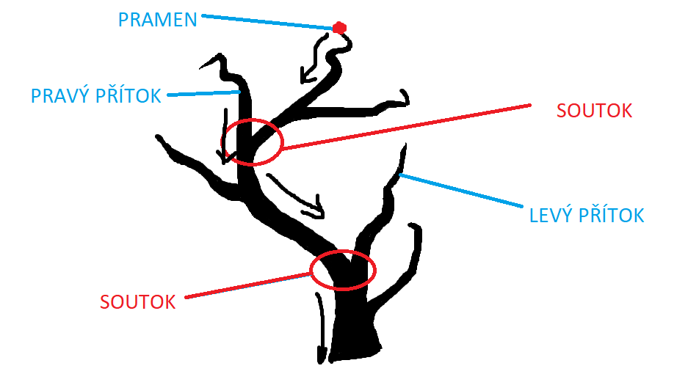
ústí
- podívej se na video:
https://www.youtube.com/watch?v=Pg2EqQkYESs

- můžeš si procvičit řeky s pomocí mapy na konci učebnice:
https://www.umimefakta.cz/slepe-mapy-cr-reky-1-uroven?source=explicitKC

